Journée d’étude

« Mort » ?
aux voleurs

Discours le la France
long XIXe siècle
sur
vol
dans
du

9h00 : Introduction, par Arnaud-Dominique Houte (Centre d’histoire du XIXe siècle).

Séance I – Qu’appelle-t-on voler ?

9h15 : Mathilde Méheust (Centre d’histoire du XIXe siècle) ,« Vieux voleurs, vieux volés. Les enjeux de la rhétorique du vol dans les hos- pices parisiens du XIXe siècle ».

9h45: Anne-Elisabeth Andréassian (Centre d’histoire du XIXe siècle-ISOR), « L’état de faillite après la monarchie de Juillet : discours ro- manesque, flétrissure sociale et sentiment de vol des créanciers ».

Séance II – Voler / Tuer

10h30 : Karine Salomé (Centre d’histoire du XIXe siècle), « Voleur ou assassin ? Discours et re- présentations autour de l’affaire Troppm- ann ».

11h00 : Jean-Claude Farcy, « Du vol à l’as- sassinat : représentations et réalités autour d’une affaire criminelle dans le Perche au lendemain de la guerre de 1870 ».

Séance III – Discours professionnels

11h30 : Laurent Lopez (Centre d’histoire du XIXe siècle), « Les policiers et les gendarmes ont-ils affaire aux mêmes voleurs ? ».

12h00 : Louise Salmon (Centre d’histoire du XIXe siècle), « Gabriel Tarde, criminologue et juge d’instruction, face au vol ».
Pause-déjeuner

Séance IV – Discours médiatiques

14h30 : Sébastien Le Pajolec ((Centre d’histoire du XIXe siècle-ISOR), « La jeunesse, le cinéma et le vol (années 1930-années 1950) ».

15h00 : Laurence Montel (CHDJ), « Policiers et journalistes face aux vols à main armée dans les années trente. Mise en perspective des dis- cours sur le vol organisé ».

Séance V – Discours hétérodoxes

15h45 : Quentin Deluermoz (CRESC), « La Commune de Paris et le vol ».

16h15 : Vivien Bouhey, « Le discours sur le vol en France de 1880 à 1914 à travers la presse anarchiste ».

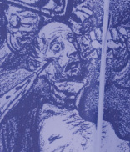16h45 : Conclusion, par Frédéric Chauvaud (GERHICO).

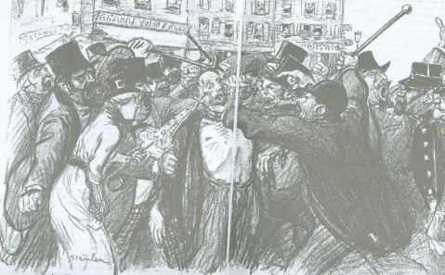

Vendredi 8 avril 2011
Maison de la Recherche de Paris-Sorbonne 28 rue Serpente – 75 006 Paris

Crapule ! Il a essayé de voler un pain ! Heureusement nous l’avons vu à temps !
Steinlen, « Le voleur », L’Assiette au Beurre, 26 juin 1901.

Presque unanimement réprouvé, le vol choque profondément la France du XIXe siècle. Le fait est connu, mais il reste peu étudié. Y a-t-il quelque chose à ajouter au constat de Michelle Perrot qui évoque « l’obsession propriétaire » d’une société impitoyable à l’en- contre de ceux qui pillent comme de ceux qui chapardent ?

C’est tout le pari de cette journée d’étude qui propose d’examiner les discours sur le vol qui ont été tenus et diffusés au cours d’un long XIXe siècle qui s’ouvre avec le Code Pénal et qui se prolonge au-delà de la mort de Bonnot. En proposant un balayage aussi large que possible de l’histoire des représentations du vol, on entend poser un premier jalon qui pourra contribuer à notre compréhension des «morales du XIXe siècle» et attirer l’atten- tion sur un chantier trop peu exploré.

Information : arnaudhoute@aol.com

